**2021年度北京市西城区职工服务中心部门/单位**

**财务报告**

部门（单位）名称：（公章）北京市西城区职工服务中心

单位负责人：（签名并盖章） 朱莉

财务负责人：（签名并盖章） 李欣

编制人：（签章） 李欣

报送日期：2022年4月

**目 录**

一、政府部门财务报表 3

（一）政府部门会计报表 3

资产负债表 3

收入费用表（1） 3

收入费用表（2） 3

（二）政府部门会计报表附注 4

1.会计报表编制基础 4

2.遵循相关制度规定的声明 4

3.合并范围 4

4.重要会计政策与会计估计变更情况 4

5.会计报表重要项目的明细信息及说明 5

6.需要说明的其他事项 12

二、政府部门财务分析 13

（一）政府部门工作目标完成情况 13

（二）政府部门财务状况分析 13

（三）政府部门运行情况分析 14

（四）政府部门财务管理情况 15

一、政府部门财务报表

## （一）政府部门会计报表

表1

**资产负债表**

编制单位：北京市西城区职工服务中心2021年12月31日单位：万元

| **项目** | **附注** | **年末数** | **年初数** |
| --- | --- | --- | --- |
|  |  |  |  |
| 货币资金 | 附表1 | 238.18 | 275.80 |
| 短期投资 |  | 0.00 | 0.00 |
| 财政应返还额度 |  | 0.00 | 0.00 |
| 应收票据 | 附表2 | 0.00 | 0.00 |
| 应收账款净额 | 附表3 | 0.00 | 0.00 |
| 预付账款 | 附表4 | 0.00 | 0.00 |
| 应收股利 |  | 0.00 | 0.00 |
| 应收利息 |  | 0.00 | 0.00 |
| 其他应收款净额 | 附表5 | 0.00 | 0.00 |
| 存货 |  | 0.00 | 0.00 |
| 待摊费用 |  | 0.00 | 0.00 |
| 一年内到期的非流动资产 |  | 0.00 | 0.00 |
| 其他流动资产 |  | 0.00 | 0.00 |
| **流动资产合计** |  | 238.18 | 275.80 |
| 长期股权投资 | 附表6 | 0.00 | 0.00 |
| 长期债券投资 | 附表6 | 0.00 | 0.00 |
| 固定资产原值 |  | 33.41 | 48.21 |
| 减：固定资产累计折旧 |  | 18.17 | 31.43 |
| 固定资产净值 | 附表7 | 15.24 | 16.78 |
| 工程物资 |  | 0.00 | 0.00 |
| 在建工程 | 附表8 | 0.00 | 0.00 |
| 无形资产原值 |  | 0.00 | 0.00 |
| 减：无形资产累计摊销 |  | 0.00 | 0.00 |
| 无形资产净值 | 附表9 | 0.00 | 0.00 |
| 研发支出 |  | 0.00 | 0.00 |
| 公共基础设施原值 |  | 0.00 | 0.00 |
| 减：公共基础设施累计折旧（摊销） |  | 0.00 | 0.00 |
| 公共基础设施净值 | 附表10 | 0.00 | 0.00 |
| 政府储备物资 | 附表11 | 0.00 | 0.00 |
| 文物文化资产 |  | 0.00 | 0.00 |
| 保障性住房原值 |  | 0.00 | 0.00 |
| 减：保障性住房累计折旧 |  | 0.00 | 0.00 |
| 保障性住房净值 | 附表12 | 0.00 | 0.00 |
| PPP项目资产 |  | 0.00 | 0.00 |
| 减：PPP项目资产累计折旧（摊销） |  | 0.00 | 0.00 |
| PPP项目资产净值 | 附表13 | 0.00 | 0.00 |
| 长期待摊费用 |  | 0.00 | 0.00 |
| 待处理财产损溢 |  | 0.00 | 0.00 |
| 其他非流动资产 |  | 0.00 | 0.00 |
| **非流动资产合计** |  | 15.24 | 16.78 |
| **受托代理资产** |  | 0.00 | 0.00 |
| **资产总计** |  | 253.42 | 292.58 |
| 短期借款 |  | 0.00 | 0.00 |
| 应交增值税 |  | 0.00 | 0.00 |
| 其他应交税费 |  | -0.86 | 0.04 |
| 应缴财政款 |  | 0.00 | 0.00 |
| 应付职工薪酬 |  | 9.05 | 9.02 |
| 应付票据 | 附表14 | 0.00 | 0.00 |
| 应付账款 | 附表15 | 0.00 | 0.00 |
| 应付政府补贴款 |  | 0.00 | 0.00 |
| 应付利息 |  | 0.00 | 0.00 |
| 预收账款 | 附表16 | 0.00 | 0.00 |
| 其他应付款 | 附表17 | 136.54 | 184.34 |
| 预提费用 |  | 0.00 | 0.00 |
| 一年内到期的非流动负债 |  | 0.00 | 0.00 |
| 其他流动负债 |  | 0.00 | 0.00 |
| **流动负债合计** |  | 144.73 | 193.40 |
| 长期借款 | 附表18 | 0.00 | 0.00 |
| 长期应付款 | 附表19 | 0.00 | 0.00 |
| 预计负债 |  | 0.00 | 0.00 |
| 其他非流动负债 |  | 0.00 | 0.00 |
| **非流动负债合计** |  | 0.00 | 0.00 |
| **受托代理负债** |  | 0.00 | 0.00 |
| **负债合计** |  | 144.73 | 193.40 |
| 累计盈余 |  | 108.69 | 99.18 |
| 专用基金 |  | 0.00 | 0.00 |
| 权益法调整 |  | 0.00 | 0.00 |
| PPP项目净资产 |  | 0.00 | 0.00 |
| **净资产合计** |  | 108.69 | 99.18 |
| **负债及净资产总计** |  | 253.42 | 292.58 |

表2-1

**收入费用表（1）**

编制单位：北京市西城区职工服务中心2021年单位：万元

| **项目** | **附注** | **本年数** | **上年数** |
| --- | --- | --- | --- |
|  |  |  |  |
| 财政拨款收入 |  | 298.17 | 422.53 |
| 事业收入 | 附表20 | 0.00 | 0.00 |
| 上级补助收入 |  | 1,504.59 | 1,427.13 |
| 附属单位上缴收入 |  | 0.00 | 0.00 |
| 经营收入 | 附表21 | 0.00 | 0.00 |
| 非同级财政拨款收入 | 附表22 | 0.00 | 0.00 |
| 投资收益 | 附表6 | 0.00 | 0.00 |
| 捐赠收入 |  | 0.00 | 0.00 |
| 利息收入 |  | 0.00 | 0.00 |
| 租金收入 | 附表23 | 0.00 | 0.00 |
| 其他收入 | 附表24 | 11.26 | 7.05 |
| **收入合计** |  | 1,814.02 | 1,856.71 |
| 业务活动费用 | 附表25 | 29.82 | 150.00 |
| 单位管理费用 | 附表26 | 1,774.70 | 1,692.15 |
| 经营费用 | 附表27 | 0.00 | 0.00 |
| 资产处置费用 |  | 0.00 | 0.00 |
| 上缴上级费用 |  | 0.00 | 0.00 |
| 对附属单位补助费用 |  | 0.00 | 0.00 |
| 所得税费用 |  | 0.00 | 0.00 |
| 其他费用 |  | 0.00 | 0.00 |
| **费用合计** |  | 1,804.52 | 1,842.15 |
| **本年盈余** |  | 9.50 | 14.56 |

表2-2

**收入费用表（2）**

编制单位：北京市西城区职工服务中心2021年单位：万元

| **项目** | **附注** | **本年数** | **上年数** |
| --- | --- | --- | --- |
|  |  |  |  |
| 财政拨款收入 |  | 298.17 | 422.53 |
| 事业收入 | 附表20 | 0.00 | 0.00 |
| 上级补助收入 |  | 1,504.59 | 1,427.13 |
| 附属单位上缴收入 |  | 0.00 | 0.00 |
| 经营收入 | 附表21 | 0.00 | 0.00 |
| 非同级财政拨款收入 | 附表22 | 0.00 | 0.00 |
| 投资收益 | 附表6 | 0.00 | 0.00 |
| 捐赠收入 |  | 0.00 | 0.00 |
| 利息收入 |  | 0.00 | 0.00 |
| 租金收入 | 附表23 | 0.00 | 0.00 |
| 其他收入 | 附表24 | 11.26 | 7.05 |
| **收入合计** |  | 1,814.02 | 1,856.71 |
| 工资福利费用 |  | 246.71 | 248.89 |
| 商品和服务费用 | 附表28 | 51.67 | 171.16 |
| 对个人和家庭的补助费用 |  | 0.00 | 0.00 |
| 对企业补助费用 |  | 0.00 | 0.00 |
| 固定资产折旧费用 |  | 0.00 | 0.00 |
| 无形资产摊销费用 |  | 0.00 | 0.00 |
| 公共基础设施折旧（摊销）费用 |  | 0.00 | 0.00 |
| 保障性住房折旧费用 |  | 0.00 | 0.00 |
| 计提专用基金 |  | 0.00 | 0.00 |
| 资产处置费用 |  | 0.00 | 0.00 |
| 上缴上级费用 |  | 0.00 | 0.00 |
| 对附属单位补助费用 |  | 0.00 | 0.00 |
| 所得税费用 |  | 0.00 | 0.00 |
| 其他费用 | 附表29 | 1,506.14 | 1,422.10 |
| **费用合计** |  | 1,804.52 | 1,842.15 |
| **本年盈余** |  | 9.50 | 14.56 |
| 表 2-2 的“其他费用”包括“业务活动费用”“单位管理费用”“经营费用”等会计科目中的其他部分。 | | | |

## （二）政府部门会计报表附注

### **1.会计报表编制基础**

我单位政府财务报告会计报表的编制基础是权责发生制，全部数据来源于2021年决算报表。

### **2.遵循相关制度规定的声明**

我单位郑重声明：我单位编制的会计报表符合政府会计准则、政府会计制度和政府财务报告编制规定的要求，如实反映我单位的财务状况、运行情况等有关信息。

### **3.合并范围**

|  |  |  |  |
| --- | --- | --- | --- |
| 2021**年度部门报告合并范围** | | | |
| **序号** | **单位名称** | **单位性质** | **实有人数** |
|  |  |  |  |
| 1 | 北京市西城区职工服务中心 | 公益一类事业单位 | 86 |
| 合计 |  |  | 86 |

北京市西城区职工服务中心为公益一类事业单位，单位人员编制数为9人，人事管理部门长期聘用的其他人员77人，单位合计实有人数86人。

### **4.重要会计政策与会计估计变更情况**

（1）会计期间：2021年1月1日-2021年12月31日

（2）记账本位币为人民币，无外币。

（3）会计报表中重要资产、负债、收入和费用项目的含义、确认原则、计量方法等会计政策，以及具体会计方法均符合政府会计制度要求。

### **5.会计报表重要项目的明细信息及说明**

（1）货币资金明细信息如下：

|  |
| --- |
| 附表1 |
| **货币资金明细表** |
| 单位：万元 |

| **项目** | **年末数** | **年初数** |
| --- | --- | --- |
|  |  |  |
|  |  |  |
| 库存现金 | 0.29 | 0.44 |
| 银行存款 | 237.89 | 275.36 |
| 其他货币资金 | 0.00 | 0.00 |
| **合计** | 238.18 | 275.80 |

（2）应收票据明细信息如下：

|  |
| --- |
| 附表2  附表2为空表（略） |

（3）应收账款净额明细信息如下：

|  |
| --- |
| 附表3  附表3为空表（略） |

（4）预付账款明细信息如下：

|  |
| --- |
| 附表4  附表4为空表（略） |

（5）其他应收款净额明细信息如下：

|  |
| --- |
| 附表5  附表5为空表（略） |

（6）长期投资及投资收益明细信息如下：

|  |
| --- |
| 附表6  附表6为空表（略） |

（7）固定资产明细信息如下：

|  |
| --- |
| 附表7 |
| **固定资产明细表** |
| 单位：万元 |

| **项目** | **年初数** | **本年增加** | **本年减少** | **年末数** |
| --- | --- | --- | --- | --- |
|  |  |  |  |  |
| **原值合计** | 48.21 | 1.00 | 15.80 | 33.41 |
| 房屋及构筑物 | 0.00 | 0.00 | 0.00 | 0.00 |
| 通用设备 | 33.19 | 1.00 | 13.06 | 21.13 |
| 专用设备 | 0.00 | 0.00 | 0.00 | 0.00 |
| 文物和陈列品 | 0.00 | 0.00 | 0.00 | 0.00 |
| 图书、档案 | 0.00 | 0.00 | 0.00 | 0.00 |
| 家具、用具、装具及动植物 | 15.02 | 0.00 | 2.74 | 12.28 |
| **累计折旧合计** | 31.43 | 2.55 | 15.81 | 18.17 |
| 房屋及构筑物 | 0.00 | 0.00 | 0.00 | 0.00 |
| 通用设备 | 22.68 | 1.82 | 13.06 | 11.44 |
| 专用设备 | 0.00 | 0.00 | 0.00 | 0.00 |
| 文物和陈列品 | -- | -- | -- | -- |
| 图书、档案 | -- | -- | -- | -- |
| 家具、用具、装具及动植物 | 8.75 | 0.73 | 2.75 | 6.73 |
| **净值合计** | 16.78 | -- | -- | 15.24 |
| 房屋及构筑物 | 0.00 | -- | -- | 0.00 |
| 通用设备 | 10.51 | -- | -- | 9.69 |
| 专用设备 | 0.00 | -- | -- | 0.00 |
| 文物和陈列品 | 0.00 | -- | -- | 0.00 |
| 图书、档案 | 0.00 | -- | -- | 0.00 |
| 家具、用具、装具及动植物 | 6.27 | -- | -- | 5.55 |

（8）在建工程明细信息如下：

|  |
| --- |
| 附表8  附表8为空表（略） |

（9）无形资产明细信息如下：

|  |
| --- |
| 附表9  附表9为空表（略） |

（10）公共基础设施明细信息如下：

|  |
| --- |
| 附表10-1  附表10-1为空表（略） |

|  |
| --- |
| 附表10-2  附表10-2为空表（略） |

|  |
| --- |
| 附表10-3  附表10-3为空表（略） |

（11）政府储备物资明细信息如下：

|  |
| --- |
| 附表11  附表11为空表（略） |

（12）保障性住房明细信息如下：

|  |
| --- |
| 附表12  附表12为空表（略） |

（13）PPP项目资产明细信息如下：

|  |
| --- |
| 附表13  附表13为空表（略） |

（14）应付票据明细信息如下：

|  |
| --- |
| 附表14  附表14为空表（略） |

（15）应付账款明细信息如下：

|  |
| --- |
| 附表15  附表15为空表（略） |

（16）预收账款明细信息如下：

|  |
| --- |
| 附表16  附表16为空表（略） |

（17）其他应付款明细信息如下：

|  |
| --- |
| 附表17 |
| **其他应付款明细表** |
| 单位：万元 |

|  |  |
| --- | --- |
| **债权人** | **年末数** |
|  |  |
| **应付本部门内部单位** | 0.00 |
| **应付本部门以外的同级政府单位** | 0.00 |
| **应付本部门以外的非同级政府单位** | 0.00 |
| **应付同级财政** | 0.00 |
| **应付其他单位** | 136.54 |
| **合计** | 136.54 |
| 注：“应付同级财政”主要包括预拨经费、向同级财政部门借入的款项。 | |

（18）长期借款明细信息如下：

|  |
| --- |
| 附表18-1  附表18-1为空表（略） |

|  |
| --- |
| 附表18-2  附表18-2为空表（略） |

（19）长期应付款明细信息如下：

|  |
| --- |
| 附表19  附表19为空表（略） |

（20）事业收入明细信息如下：

|  |
| --- |
| 附表20  附表20为空表（略） |

（21）经营收入明细信息如下：

|  |
| --- |
| 附表21  附表21为空表（略） |

（22）非同级财政拨款收入明细信息如下：

|  |
| --- |
| 附表22  附表22为空表（略） |

（23）租金收入明细信息如下：

|  |
| --- |
| 附表23 |

（24）其他收入明细信息如下：

|  |
| --- |
| 附表24 |
| **其他收入明细表** |
| 单位：万元 |

|  |  |
| --- | --- |
| **收入来源** | **本年数** |
|  |  |
| **来自本部门内部单位** | 0.00 |
| **来自本部门以外的同级政府单位** | 0.00 |
| **来自本部门以外的非同级政府单位** | 0.00 |
| **来自其他单位** | 11.26 |
| **合计** | 11.26 |

（25）业务活动费用明细信息如下：

|  |
| --- |
| 附表25 |
| **业务活动费用明细表** |
| 单位：万元 |

|  |  |  |
| --- | --- | --- |
| **项目** | **本年数** | **上年数** |
|  |  |  |
| 工资和福利费用 | 0.00 | 0.00 |
| 商品和服务费用 | 29.82 | 150.00 |
| 对个人和家庭的补助费用 | 0.00 | 0.00 |
| 对企业补助费用 | 0.00 | 0.00 |
| 固定资产折旧费用 | 0.00 | 0.00 |
| 无形资产摊销费用 | 0.00 | 0.00 |
| 公共基础设施折旧（摊销）费用 | 0.00 | 0.00 |
| 保障性住房折旧费用 | 0.00 | 0.00 |
| 计提专用基金 | 0.00 | 0.00 |
| 其他业务活动费用 | 0.00 | 0.00 |
| **合计** | 29.82 | 150.00 |

（26）单位管理费用明细信息如下：

|  |
| --- |
| 附表26 |
| **单位管理费用明细表** |
| 单位：万元 |

|  |  |  |
| --- | --- | --- |
| **项目** | **本年数** | **上年数** |
|  |  |  |
| 工资和福利费用 | 246.71 | 248.89 |
| 商品和服务费用 | 21.85 | 21.16 |
| 对个人和家庭的补助费用 | 0.00 | 0.00 |
| 固定资产折旧费用 | 0.00 | 0.00 |
| 无形资产摊销费用 | 0.00 | 0.00 |
| 其他单位管理费用 | 1,506.14 | 1,422.10 |
| **合计** | 1,774.70 | 1,692.15 |

（27）经营费用明细信息如下：

|  |
| --- |
| 附表27  附表27为空表（略） |

（28）商品和服务费用明细信息如下：

|  |
| --- |
| 附表28 |
| **商品和服务费用明细表** |
| 单位：万元 |

|  |  |  |  |  |
| --- | --- | --- | --- | --- |
| **项目** | **本年数** | | | |
| **合计** | **业务活动费用** | **单位管理费用** | **经营费用** |
|  |  |  |  |  |
| **支付给本部门内部单位** | 0.00 | 0.00 | 0.00 | 0.00 |
| **支付给本部门以外的同级政府单位** | 0.00 | 0.00 | 0.00 | 0.00 |
| **支付给本部门以外的非同级政府单位** | 0.00 | 0.00 | 0.00 | 0.00 |
| **支付给其他单位** | 51.67 | 29.82 | 21.85 | 0.00 |
| **合计** | 51.67 | 29.82 | 21.85 | 0.00 |

（29）其他费用明细信息如下：

|  |
| --- |
| 附表29  附表29为空表（略） |

|  |  |  |  |  |  |
| --- | --- | --- | --- | --- | --- |
| **项目** | **本年数** | | | | |
| **合计** | **业务活动**  **费用** | **单位管理**  **费用** | **经营费用** | **其他费用** |
|  |  |  |  |  |  |
| **支付给本部门内部单位** | 0.00 | 0.00 | 0.00 | 0.00 | 0.00 |
| **支付给本部门以外的同级政府单位** | 0.00 | 0.00 | 0.00 | 0.00 | 0.00 |
| **支付给本部门以外的非同级政府单位** | 0.00 | 0.00 | 0.00 | 0.00 | 0.00 |
| **支付给其他单位** | 1,506.14 | 0.00 | 1,506.14 | 0.00 | 0.00 |
| **合计** | 1,506.14 | 0.00 | 1,506.14 | 0.00 | 0.00 |

### **6.需要说明的其他事项**

（1）重要或有事项：我单位无此事项

（2）以名义金额计量的资产名称、数量等情况，以及以名义金额计量理由的说明：我单位无此事项

（3）使用债务资金形成的固定资产、公共基础设施、保障性住房等资产的账面价值、使用情况、收益情况及与此相关的债务偿还情况：我单位无此事项

（4）重要资产置换、无偿调入（出）、捐入（出）、报废、重大毁损等情况的说明：我单位无此事项

（5）对于政府部门管理的公共基础设施、文物文化资产、保障性住房、自然资源资产等重要资产，披露种类和实物量等相关信息：我单位无此事项

（6）PPP 项目合同的总体描述、重要条款及报告期间所发生的项目合同变更情况：我单位无此事项

1. 政府会计具体准则中要求附注披露的其他内容，以及其他未在报表中列示，但对政府部门财务状况有重大影响的事项：我单位无此事项
2. 二、政府部门财务分析

## （一）政府部门工作目标完成情况

根据北京市西城区职工服务中心部门职能、工作任务、相关政策要求等，圆满完成了本单位2021年度工作目标计划及执行情况、绩效目标的任务。

## （二）政府部门财务状况分析

1.我单位财务制度健全，2021年各项资金年初预算落实到位。我单位总资产包括固定资产和货币资金。其中货币资金年初数为275.8万元，年末数为238.18万元，较年初减少了37.62万元；固定资产原值、固定资产累计折旧较年初有所减少；固定资产净值年初数为16.78万元，年末数为15.24万元，较年初减少了1.54万元。因此，年末总资产为253.42万元，货币资金占全年总资产的93.99%，固定资产净值占全年总资产的6.01%。关于在2021我单位没有政府储备资产及公共基础设施等重要资产项目。单位资金运转良好，严格遵守财务制度，为本单位工作提供了有力保障。

资产结构分析图：

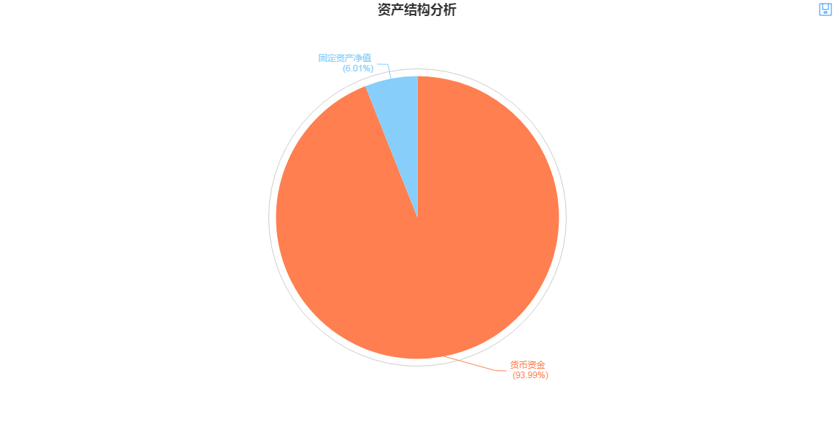

重要资产项目年度情况分析图:

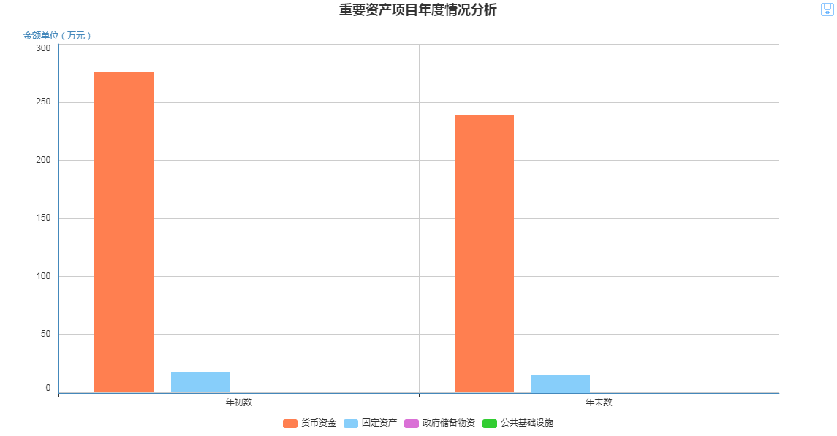

2.我单位没有短期借款及长期借款，2021年末负债金额为144.73万元，年末流动负债金额为144.73万元，主要有其他应交税费-0.86万元，应付职工薪酬9.05万元、其他应付款136.54万元，其中应付职工薪酬占负债的6.22%，其他应付款占负债的93.78%。其他应付款明细科目为保险等往来款项，还包括区职工互助保险、区社工工会经费等代管支出，无对外负债情况。我单位年初负债总额为193.4万元，年末负债总额比年初负债总额减少25.17%，主要是因为我单位代管区职工互助保险经费减少所致。

部门债务分析图：

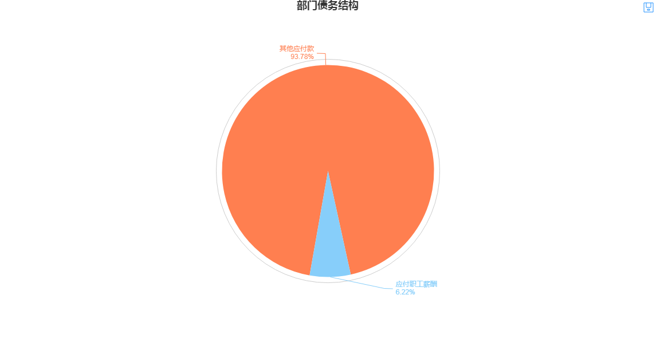

重要负债变化分析图:

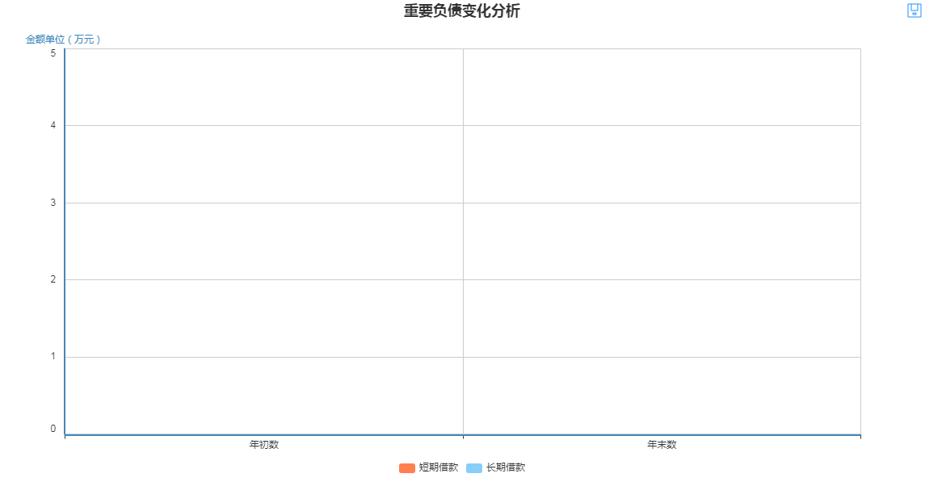

3.资产负债率，反映债权人所提供的资金占全部资金的比重，衡量事业单位利用债权人提供资金开展业务活动的能力，以及反映债权人提供资金的安全保障程度。这一比率越低，表明单位的偿债能力越强。计算公式为：资产负债率＝负债总额÷资产总额×100%。通过图表可看到我单位2021年资产负债率为57.11%，现金比率164.57%，流动比率164.57%，说明我单位资金流动运行及偿债能力强良好，财政资金安全保障程度高，能有力抵挡当前及未来中长期财务风险，资金可控程度高。

部门财务状况分析图:

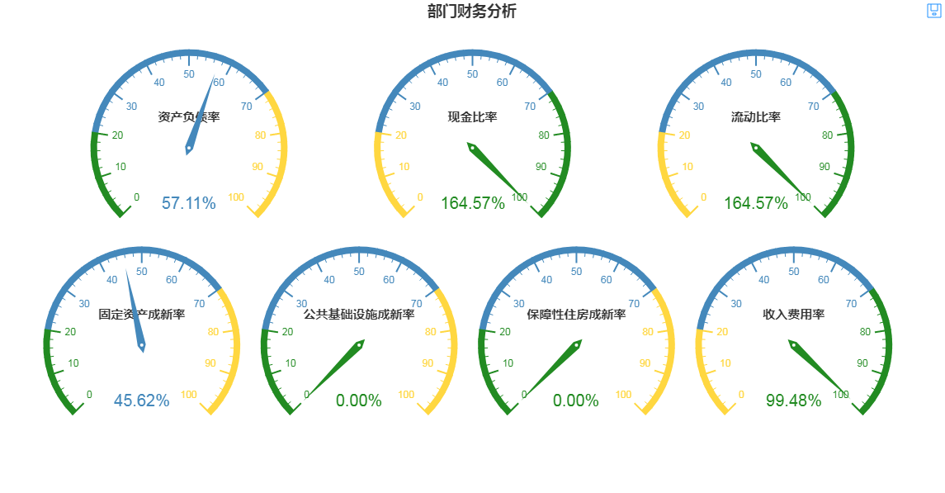

## （三）政府部门运行情况分析

1.我单位2021年全年本年收入1814.02万元，其中：财政拨款298.17万元，占总收入的16.44%；上级补助收入1504.59万元，占总收入的82.94%；其他收入占总收入的0.62%。

收入类结构分析图:

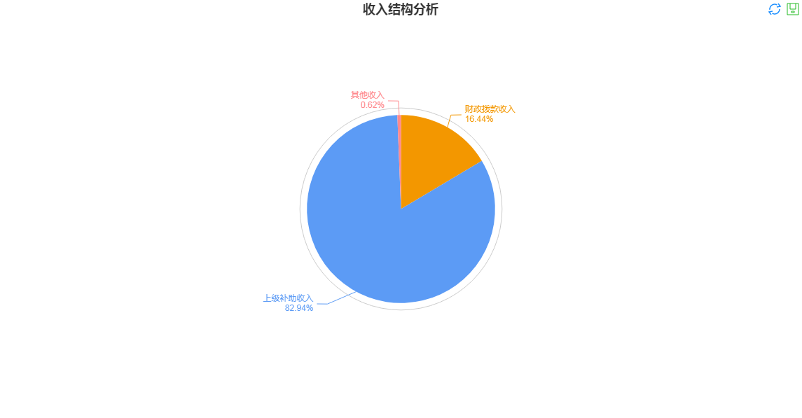

2.我单位2021年费用总支出为1804.52万元，费用按科目分析可知，业务活动费为29.82万元，占总支出的1.65%，单位活动费为1774.7万元，占总支出的98.35%；费用按经济性质分析可知，工资福利费为246.71万元，占总支出的13.67%，商品和服务费用为51.67万元，占总支出的2.86%；其他费用为1506.14万元，占总支出的83.46%。单位主要支出为人员支出和公用支出和项目支出，单位实行内部控制制度，没有投资及融资情况。

费用(按科目)分析图：

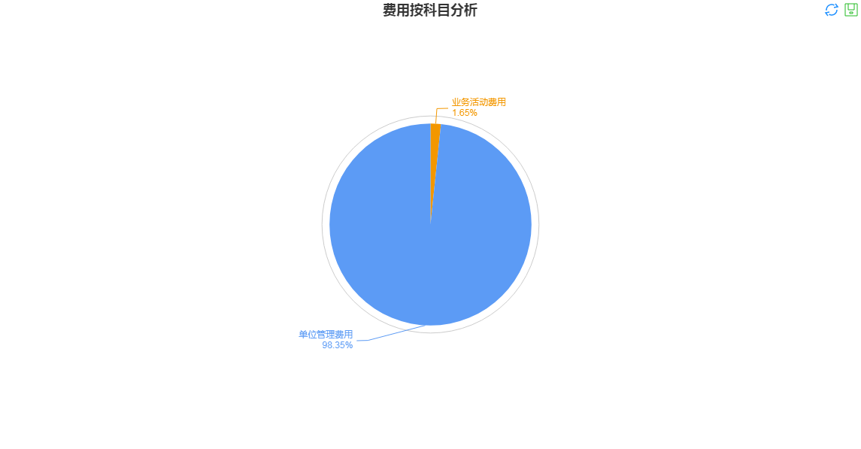

费用(按经济性质)分析图：

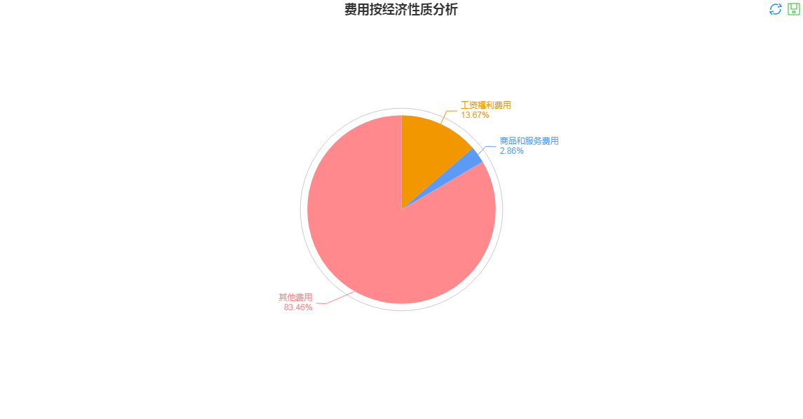

3.我单位2021年收入费用率99.48%，全年收入与支出基本平衡，说明我单位实际收入用于支付费用比例情况良好。

部门财务状况分析图:



## （四）政府部门财务管理情况

我单位财务管理工作在区总工会和服务中心领导的直接领导下，严格执行预算计划，认真遵守各项政策法规，单位预算管理到位，通过完善内控工作机制，明确关键岗位职责，加强关键岗位人员管理，强化财务会计管理，加强绩效管理，建立内控评价与监督制度等方法推进业务层面管理。本单位完全按照收支两条线的规定执行，让有限的资金发挥最大的经济效益，起到了为领导出谋划策的作用。